附件3
超星线上考试操作流程
一、创建在线题库
进入课程空间，建立以章为单位的文件夹，题库创建有两种方式，一种手动在线编辑，一种为批量导入现有试题。如下图：
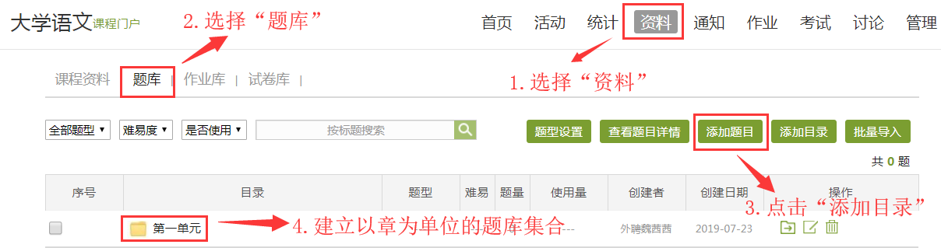
1.手动在线编辑题目
选择题型，完成相关的设置，编辑完成，保存即可。
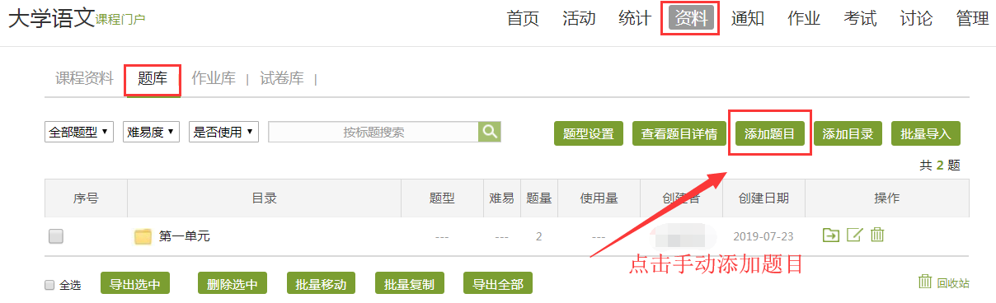
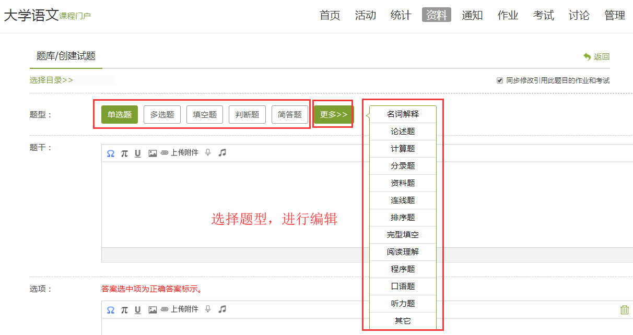

2.批量导入题目
（1）快速导入：选择“批量导入”中的“快速导入”。
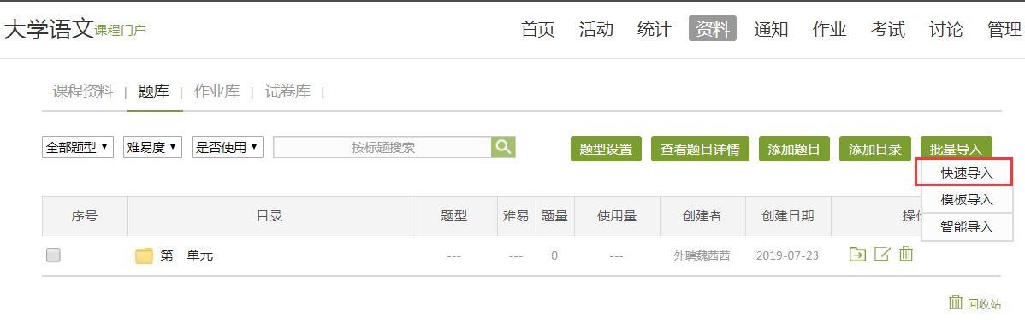
点击“题目格式”，根据格式要求进行题目导入。
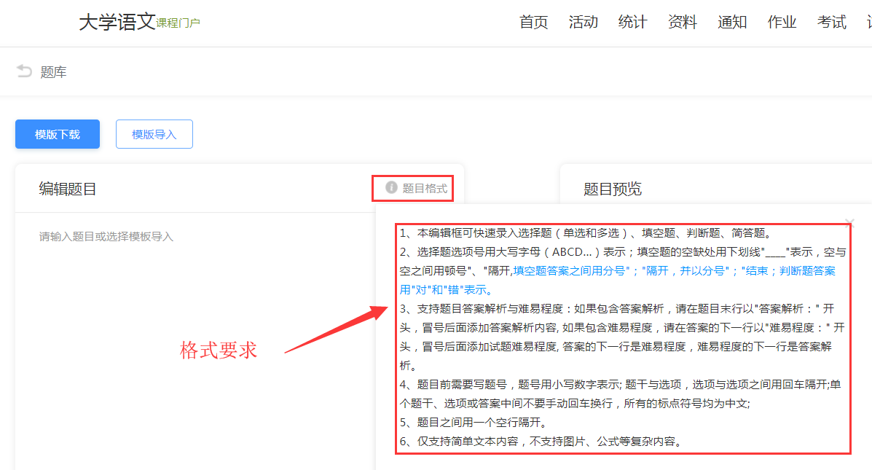
题目粘贴在左边后，点击“导入题目”，可在右边预览导入效果，再点击“加入题库”。
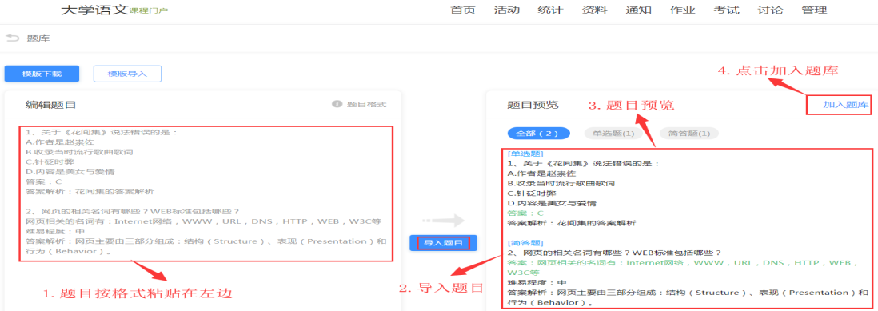
题目可选择具体所在文件夹。
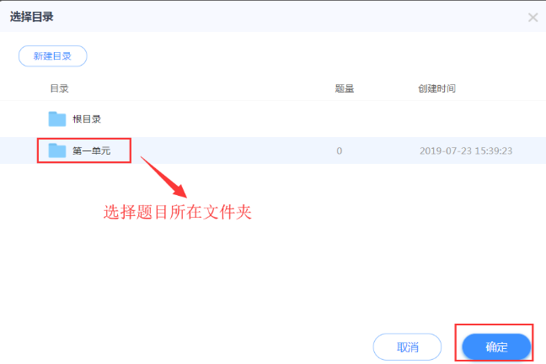
（2）模板导入：选择“批量导入”中的“模板导入”。
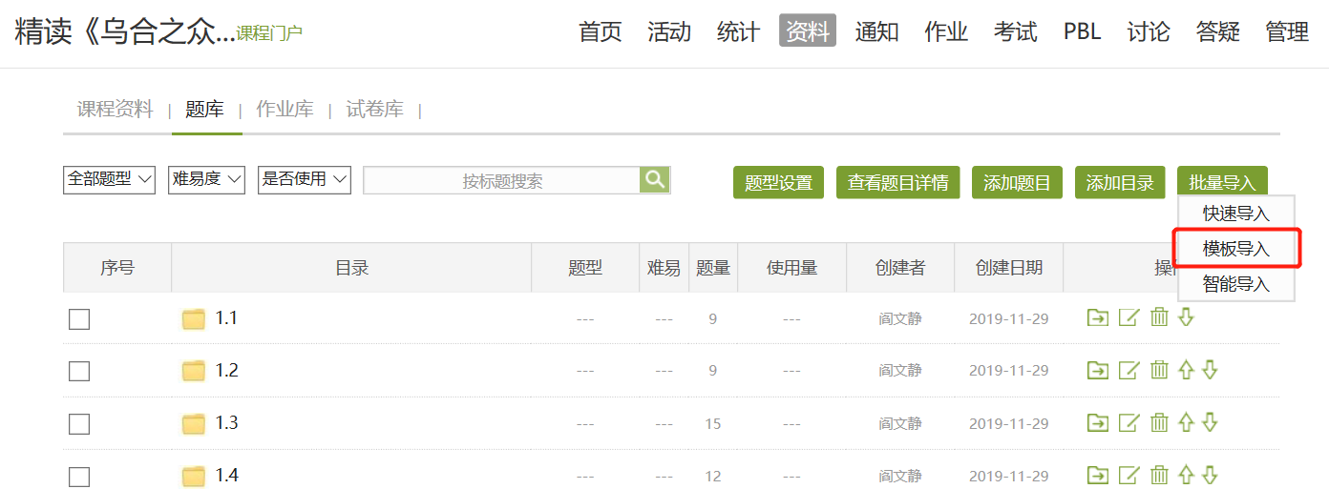
选择所需模板进行下载，按模板要求进行整理，随后点击导入即可。
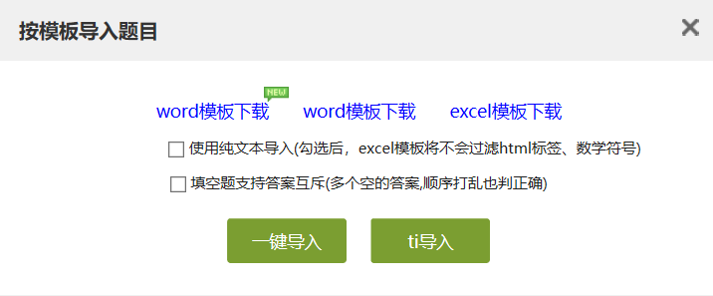

（3）智能导入：选择“批量导入”中的“智能导入”。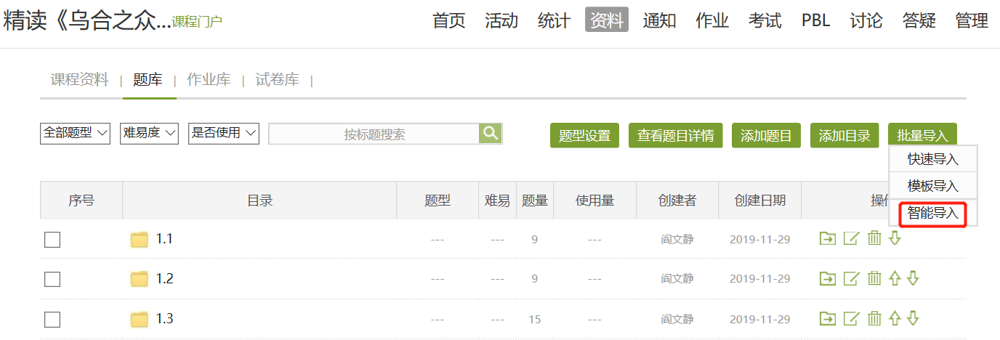
点击“Word智能导入”选中对应Word文档，点击打开。
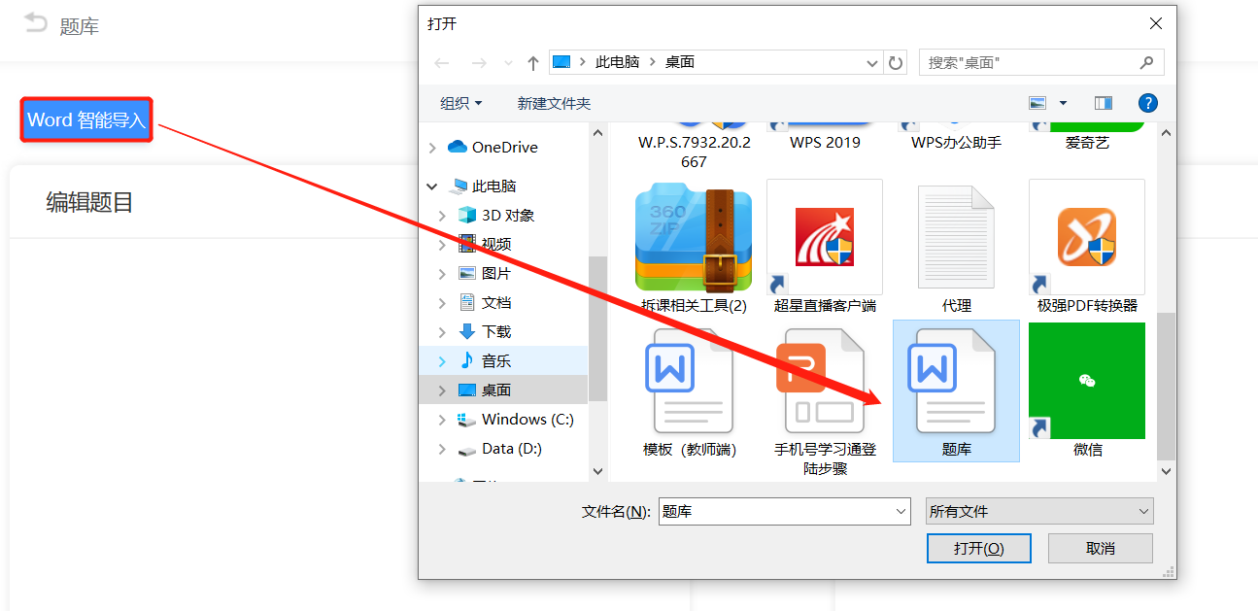
在“题目格式”处可查看有关题目说明，通过“题目预览”查看题目无误即可点击“加入题库”选择对应文件夹点击“确认”。
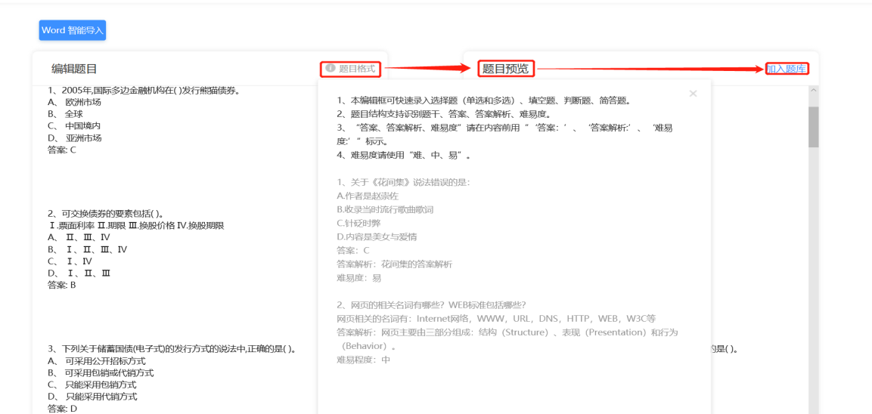
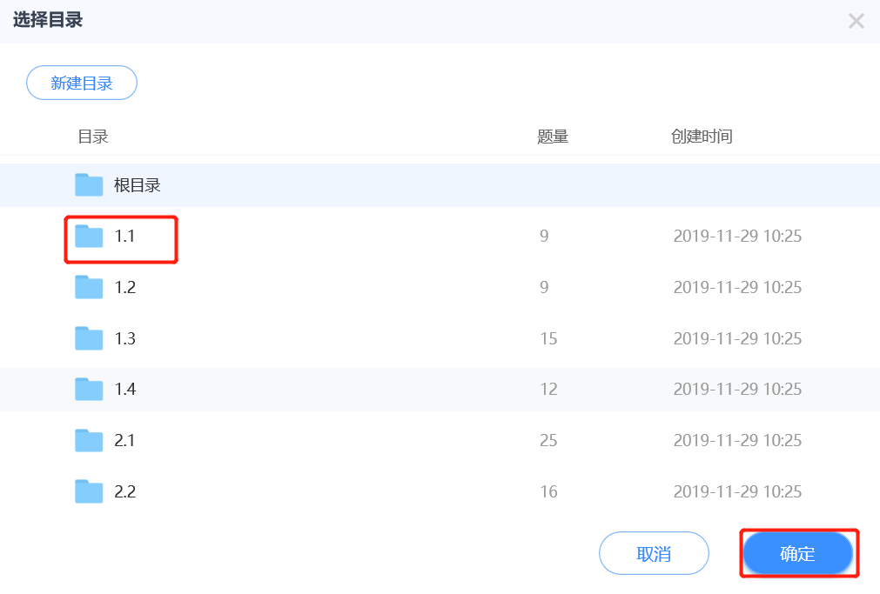
注意：
1.批量导入中的快速导入只能导入选择题、填空题、判断题和简答题，其他主观题型建议老师使用“添加题目”进行导入；
2.题库可以由教师团队中的教师合作分工完成，老师需要明确分工，避免两位老师建设同一内容题目。
二、发布线上考试
1.创建试卷
点击“资料”—“试卷库”—“创建试卷”（或点击“考试”—“新建”）。
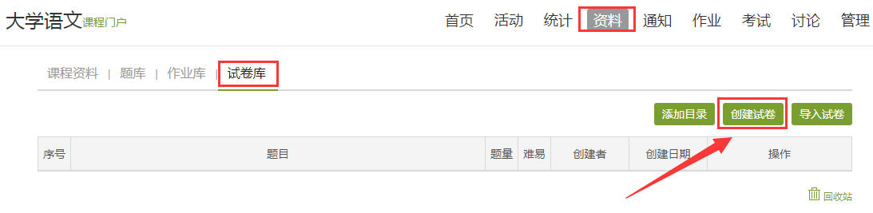
选择创建方式，可以选择手动创建试卷或从题库中选择题目自动随机组卷。
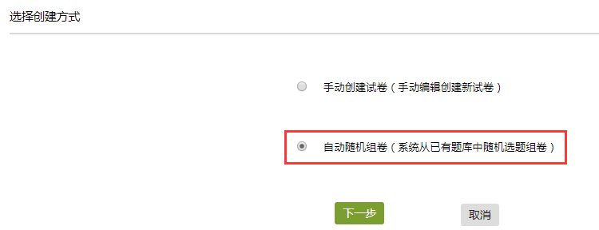
（1）自动随机组卷
设置好组卷数量、各类题型及分值，确认无误点击保存。
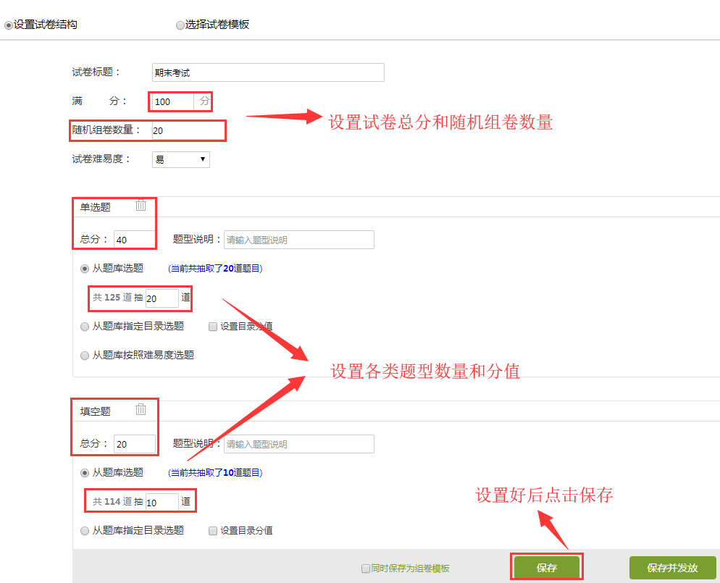
（2）手动创建试卷
首先进入试卷结构页面，设置试卷标题和试卷结构。
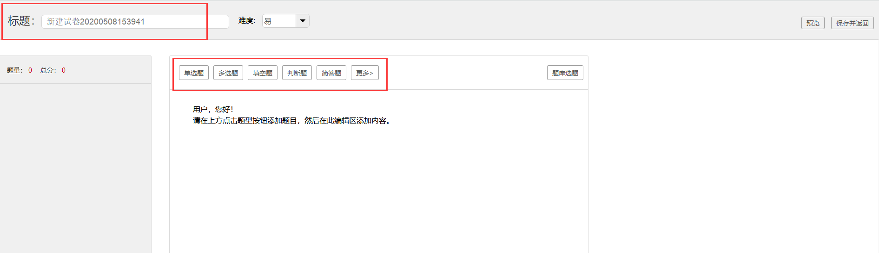
编辑试题与编辑作业的操作类似，也可通过题库选择试题。上方菜单栏有“单选”、“多选”、“填空”、“判断”、“简答”等题型供教师选择。
编辑过程中，可以点击“预览”来查看已经编辑好的试题。
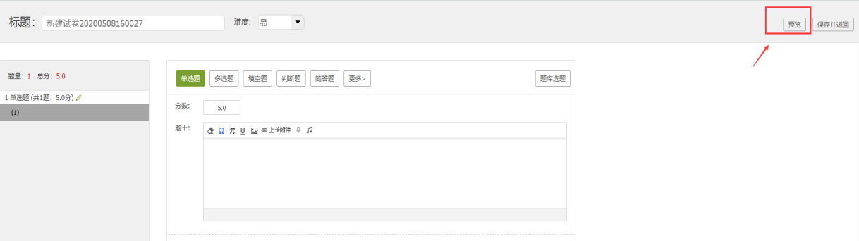
选项多于4个的可以选择“添加选项”，每出完一道题目之后，可以选择下方的 “保存该题”，进行下一道题目的编辑需点击上方的题型菜单栏。
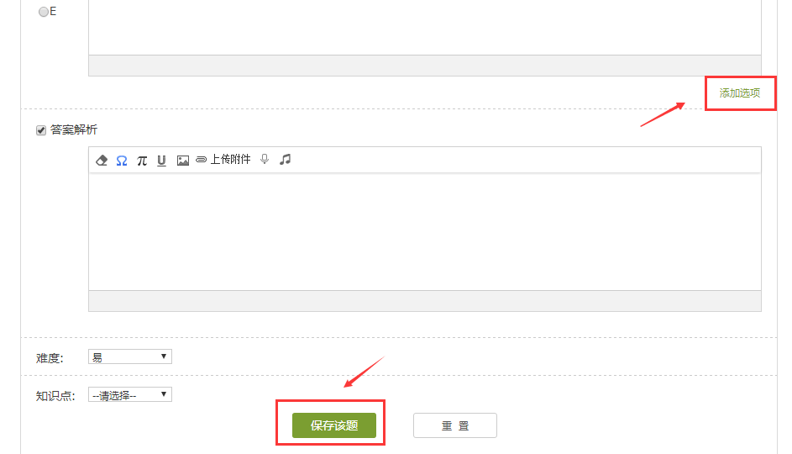
2.发布试卷
点击“资料”—“试卷库”—“发布”。
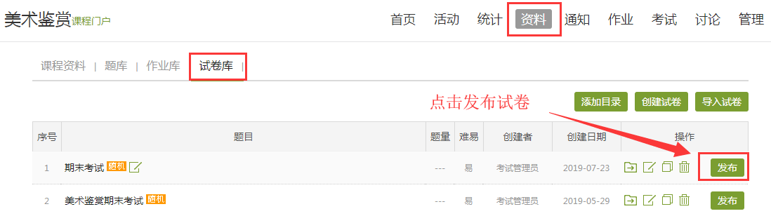
设置相关参数，更多可在“高级设置”中修改（已发布的试卷不要随意删除或修改里面的内容）。
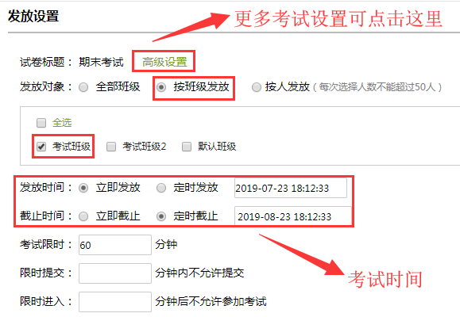

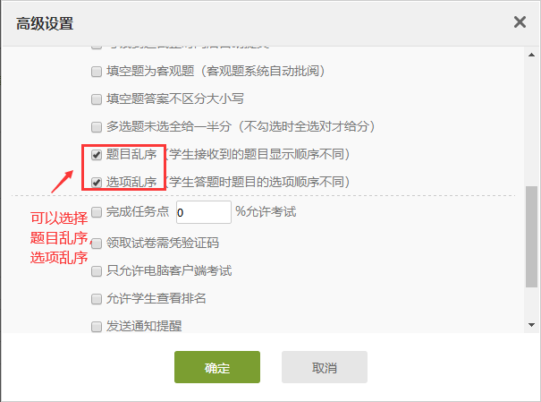

3.批阅试卷
点击导航栏“考试”模块，选择要批改的试卷，点击“查看”，进行批阅。
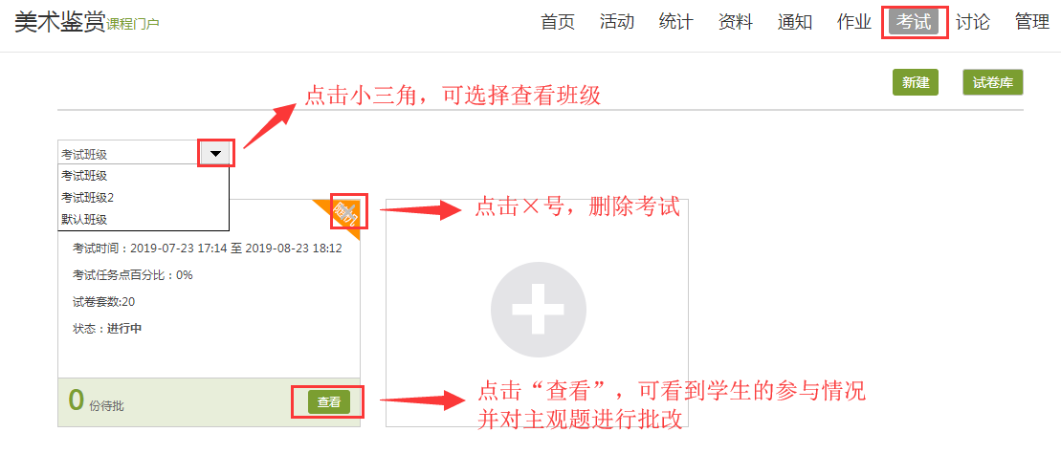
4.打回试卷
查看该学生试卷，点击右上角“允许重考”即可。

